
Il gruppo scacchi e informatica

L’unico punto di riferimento italiano per gli appassionati di programmazione scacchistica

In collaborazione con
l’Unione Italiana Sport Per Tutti
Presenta

I.G.T. 2013

International Gsei Tournament 2013
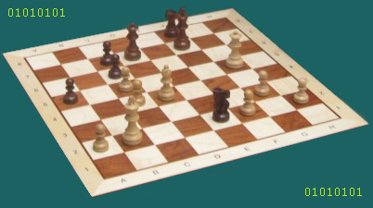
Al torneo parteciperanno programmi di scacchi per computer che giocheranno l’uno contro l’altro sulle classiche scacchiere da torneo

Tale manifestazione si svolgerà in data
09-10 novembre 2013 dalle ore 9:30
presso la Società scacchistica del Cusio – Via Manzoni 63 Omegna (VB)

Iscrizioni:
sulle pagine del sito http://www.g-sei.org/ a partire da agosto. Iscrizioni accettate sino ad esaurimento dei posti disponibili

Norme di gioco:
- quota d'iscrizione pari a 10 €.
- aperto agli autori italiani e stranieri di software scacchistici
- piattaforma hardware libera ma nessun accesso remoto
- La cadenza sarà di 45’ +15” per tutte le partite
- Potranno partecipare solo programmi originali che accettano il regolamento vigente del gsei
L'organizzazione si riserva di apportare modifiche al presente bando per favorire lo svolgimento della manifestazione

Come seguire gli incontri:
gratuitamente dal vivo o in tempo reale dal sito del gsei

Nota:
Durante l’evento gli spettatori avranno la possibilità di conoscere i dettagli sullo sviluppo di ogni programma in gara direttamente dai programmatori stessi

Svolgimento della manifestazione
Sabato 9 | 09.30  10.00 | Presentazione  1° turno
 | 12.30 | pausa pranzo
 | 14.00 | 2° turno
 | 16.30 | 3° turno
 | 21.00 | cena tra i partecipanti
Domenica 10 | 10.00 | 4° turno
 | 12.30 | pausa pranzo
 | 14.00 | 5° turno
 | 16.30 | 6° turno
 | 19.00 | Premiazione

Convenzioni alberghiere:
Albergo Croce Bianca in Via Mazzini 2 - Omegna (VB)

Ulteriori informazioni:
Email: mrlissandrello@gmail.com
Cellulare: 3206461513
Pagina web: http://www.g-sei.org/contattaci/

